**“侨爱心·温暖行”——固日班花苏木开展“技能培训促提升 凝聚侨心助增收”种养殖技术培训班**

10月25日上午，固日班花苏木开展“技能培训促提升 凝聚侨心助增收”种养殖技术培训班，培训邀请到通辽市侨联党组成员、副主席齐凤春，通辽市侨联宣传联谊部科员乌日根，旗委统战部常务副部长邹迪，通辽市农牧科学研究所研究员斯日古楞，通辽市农牧科学研究所研究实习员贾韦娟，固日班花苏木侨联副主席张玉廷等领导同志出席本次培训班。

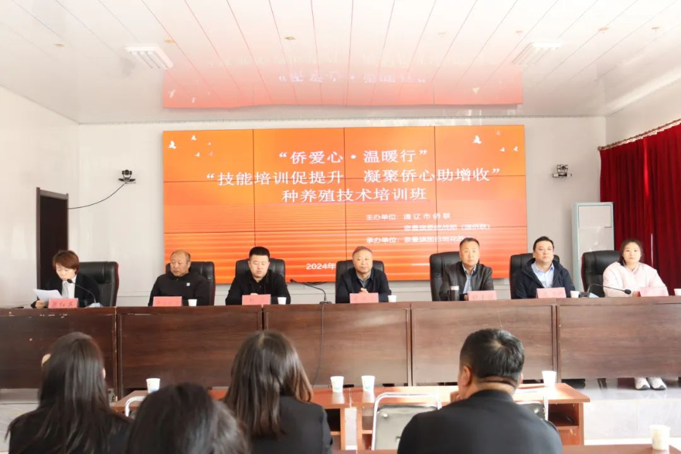

培训会上，首先由通辽市农牧科学研究所研究员斯日古楞老师以《充分利用饲料提高畜牧业生产》为主题为大家授课，详细讲解了如何充分利用饲料提高畜牧业生产知识，为养殖户充分利用饲料提高畜牧业生产奠定了很好的理论基础。

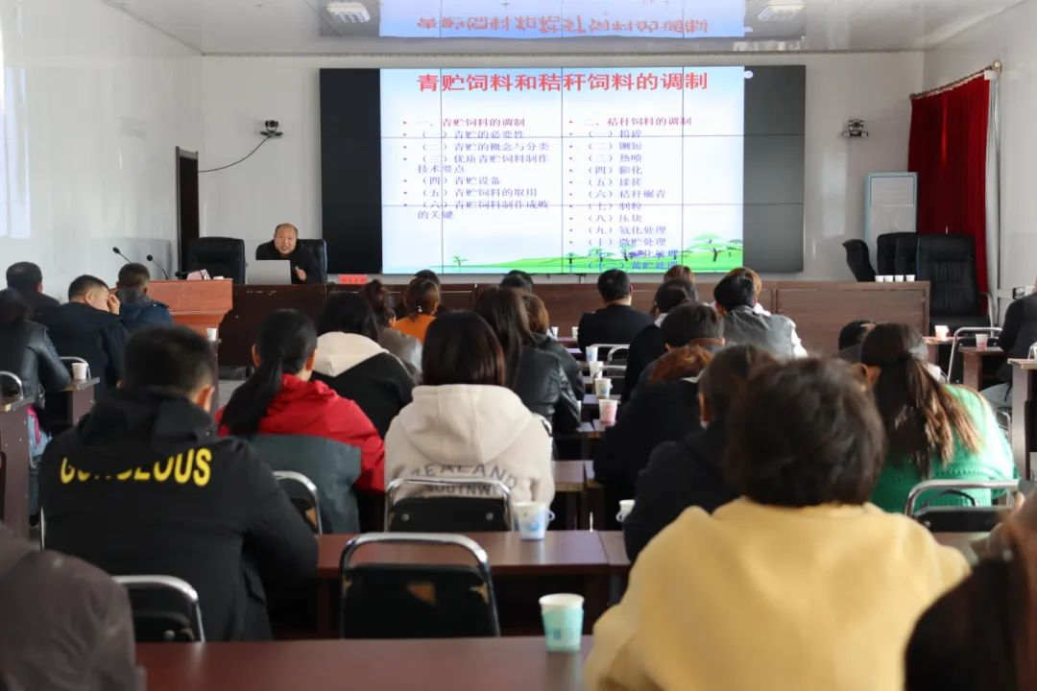

紧接着由通辽市农牧科学研究所研究实习员贾韦娟老师围绕《肉牛常见疫病与综合防控知识》为大家认真详细讲解了肉牛常见疫病与综合防控知识，为大家科学健康养殖拓宽了知识面，开阔了眼界。

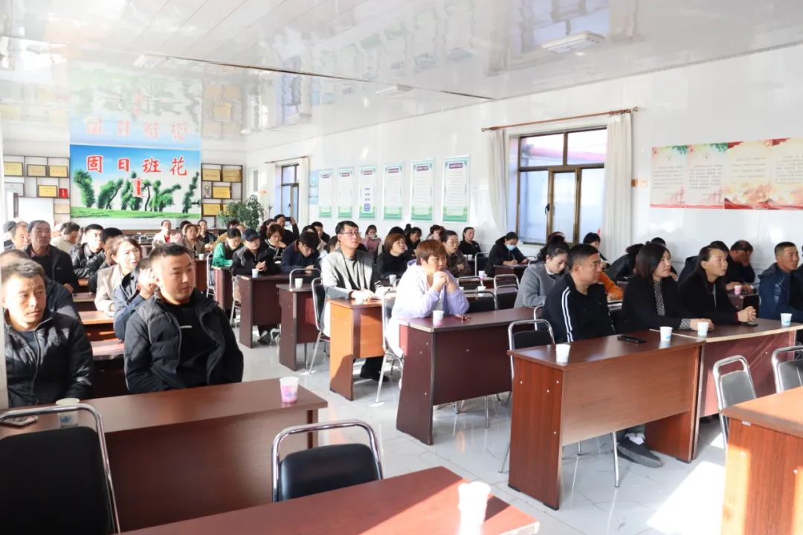

此次培训班的开展对部分归侨侨眷提供了精准“菜单式”种养殖技术培训机会，使参训人员有了难得的学习机会，并把学到的知识运用到实际生产生活中，带动好身边更多的归侨侨眷科学种养殖，提高生活质量。

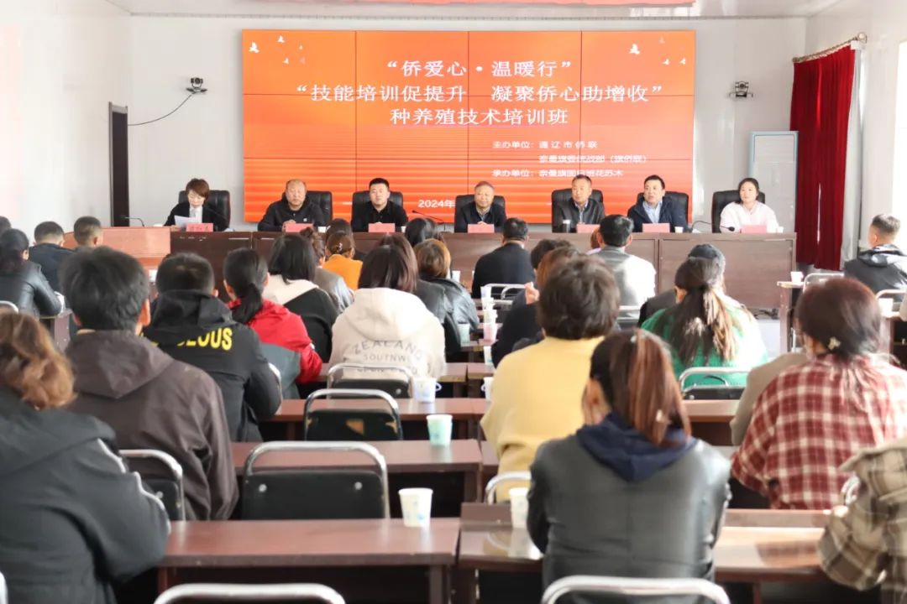

下一步，我苏木将继续做好归侨侨眷技能技术培训工作，提高农村牧区归侨侨眷自身素质，帮助、引导、服务广大归侨侨眷创业发展，实现侨界群众共同富裕的目标。